Министерство здравоохранения Забайкальского края

Государственное бюджетное учреждение здравоохранения

«Забайкальский краевой перинатальный центр»

Федеральное государственное образовательное учреждение высшего образования «Читинская государственная медицинская академия»

Забайкальское отделение Общероссийской общественной организации содействия развитию неонатологии "Российское общество неонатологов»

«Региональный формуляр по использованию антибактериальной, антимикотической терапии»

Чита 2020

Рабочая группа:

**Помулева Т.В.** - главный консультант по неонатологии Министерства здравоохранения Забайкальского края, зав. отделением ОРИТН КДКБ

**Панченко А.С.** - д.м.н., доцент, заведующая кафедрой пропедевтики детских болезней ФГБОУ ВО «Читинская государственная медицинская академия» Минздрава РФ

**Рогалева Т.Е.** - к.м.н. доцент кафедры педиатрии ФГБОУ ВО «Читинская государственная медицинская академия» Минздрава РФ

**Батаева Е. П.** - к.м.н., доцент кафедры пропедевтики детских болезней ФГБОУ ВО «Читинская государственная медицинская академия» Минздрава РФ

**Попова Н.Г.** - к.м.н., доцент кафедры педиатрии ФПК и ППС ФГБОУ ВО «Читинская государственная медицинская академия» Минздрава РФ

**Кочерова В.В.** - к.м.н., ассистент кафедры педиатрии ФПК и ППС ФГБОУ ВО «Читинская государственная медицинская академия» Минздрава РФ

**Теляпова Е.М.** - заместитель главного врача по педиатрической помощи ГБУЗ «Забайкальский краевой перинатальный центр»

**Макарова Н.А.** - заведующая ОРИТН ГБУЗ «Забайкальский краевой перинатальный центр»

**Николаева С.Е.** - врач реаниматолог, неонатолог ОРИТН ГБУЗ «Забайкальский краевой перинатальный центр»

**Гусейнова О.А.** - врач – провизор, зав. аптекой ГБУЗ «Забайкальский краевой перинатальный центр»

Список сокращений

АБТ - антибактериальная терапия

ЗПСП – защищенные полусинтетические пенициллины

ЗПСП 6 – защищенные полусинтетические пенициллины 6 поколения (пиперациллин тазобактам)

НЭК – некротизирующий энтероколит

ОАГА- осложненный акушерстко-гинекологический анамнез

ОАК - общий анализ крови

ОНМТ – очень низкая масса тела

ОРИТН – отделение реанимации и интенсивной терапии

ПКТ – прокальцитониновый тест

ПСП - полусинтетические пенициллины

СРБ – С- реактивный белок

ЦФ – цефалоспорины

ЭНМТ – экстремально низкая масса тела

R - резистентность

Rg ОГК - рентгенография органов грудной клетки

Актуальность

Врожденные и приобретенные инфекционно-воспалительные заболевания плода и новорожденного в настоящее время являются одной из наиболее часто регистрируемых состояний, влияющих на длительность пребывания в стационаре, летальность, высокие материальные затраты учреждения и здравоохранения в целом.

Данный региональный формуляр разработан с учетом требований оказания медицинской помощи новорожденным с целью оптимизации применения антимикробных препаратов, сдерживанию антибиотикорезистентности, профилактики инфекционных осложнений, снижения летальности. Стандартизация технологий антибиотикотерапии позволит уменьшить вероятность ошибок, связанных с ней, снизить расход антибактериальных препаратов, сохранить эффективность имеющихся антибиотиков, уменьшить сроки лечения и пребывания в стационаре, в целом сократить расходы учреждения на лечение.

Соблюдение комплекса необходимых мероприятий рационального использования антибактериальных средств выполним при условии взаимодействия врачей со специалистами стационаров, влияющих на решение вопросов использования антимикробных препаратов – главными врачами медицинских организаций и их заместителями, клиническими фармакологами, госпитальными эпидемиологами, микробиологами.

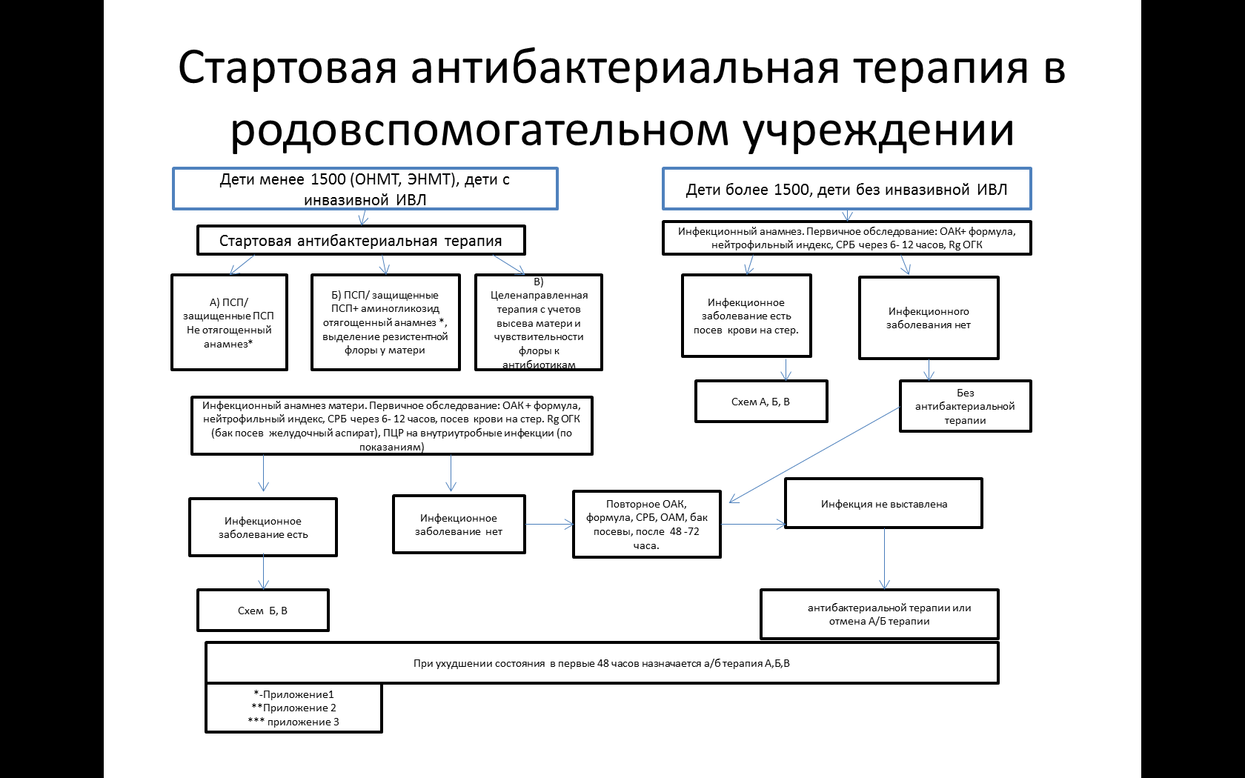

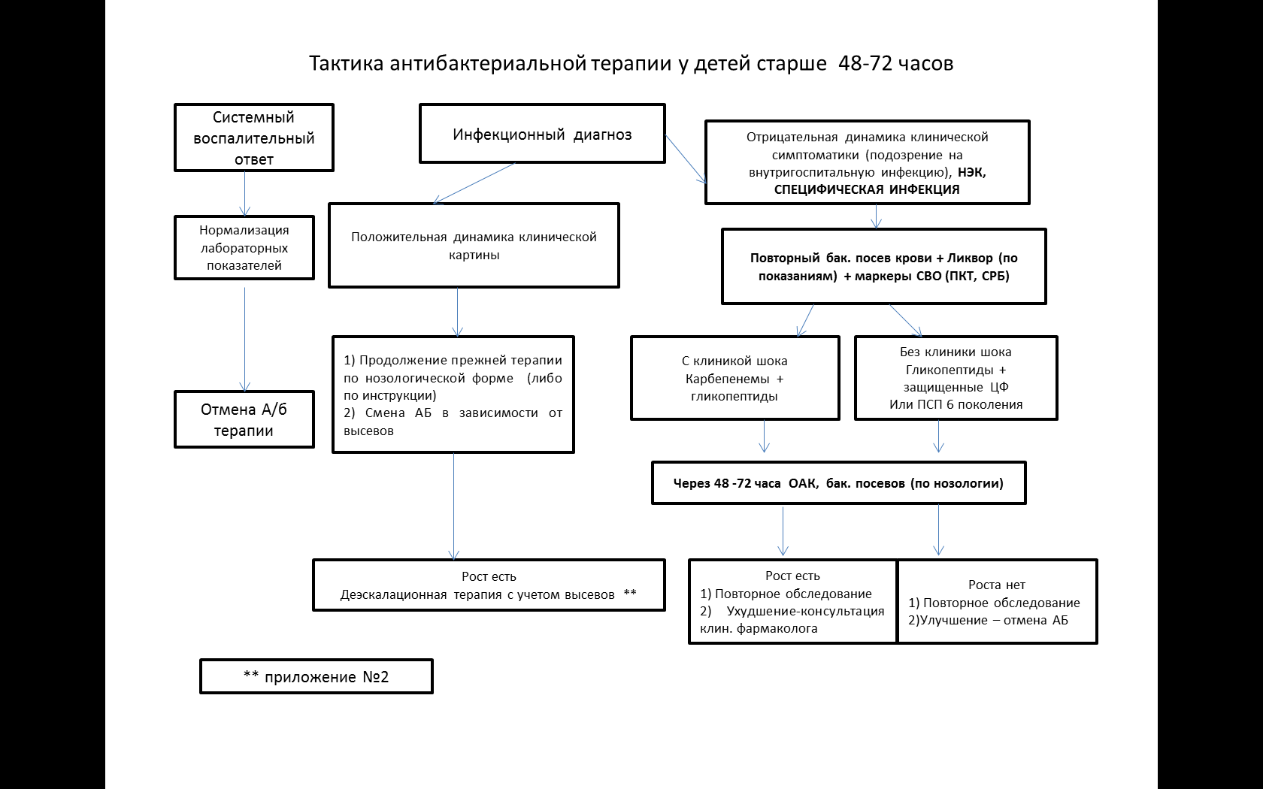

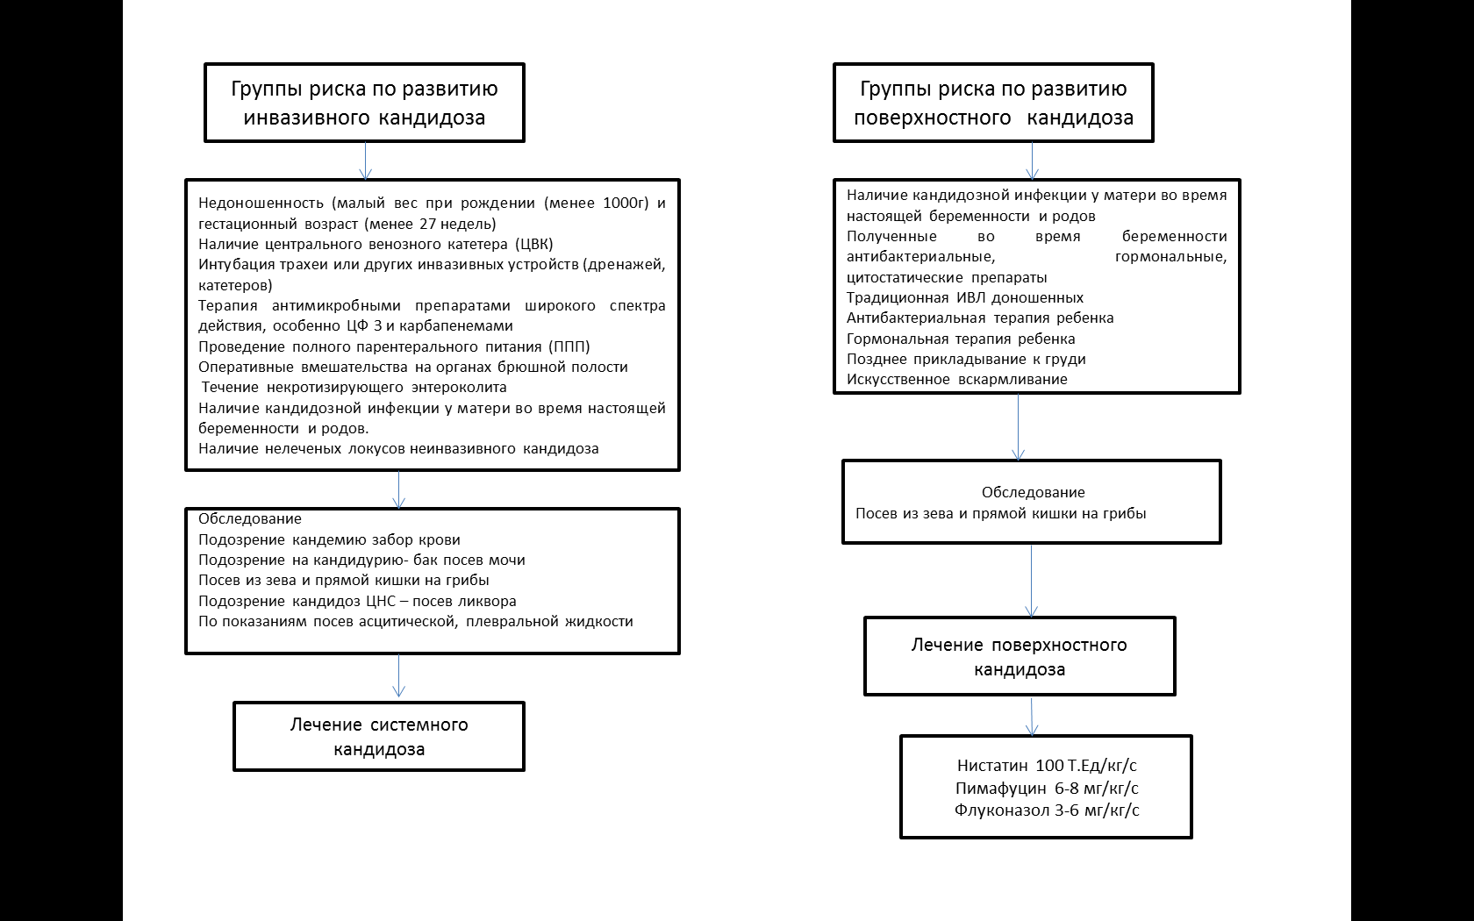

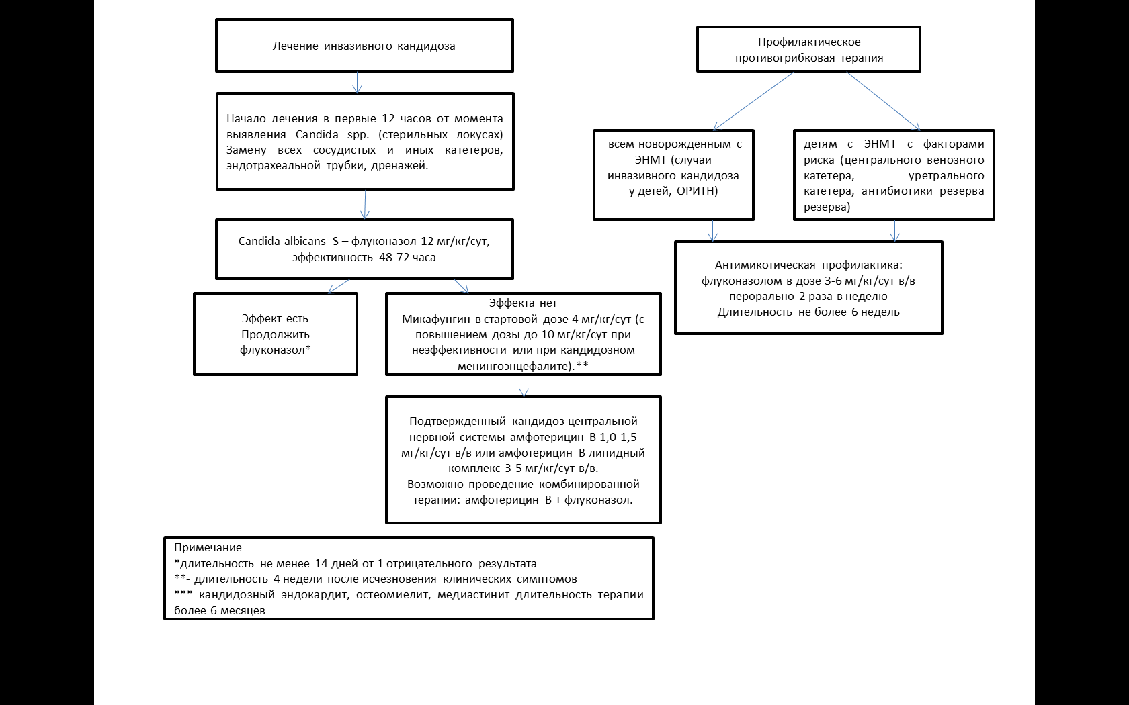

Приложение 1

Факторы риска материнского анамнеза

|  |
| --- |
| Авторы (Р. Рооз и соавт, А. Comacho-Gonzales et al.; M.Thompson et al., 2008-2011) |
| Длительное нахождение матери в стационаре (более 10 дней) с проведением курсов гормональной терапии |
| Антибактериальная терапия матери непосредственно перед родами или в родах защищенными пенициллинами или АБ резерва |
| Длительность безводного промежутка более 18 часов (у недоношенных свыше 12 часов).  Инфицированные околоплодные воды вне зависимости от длительности безводного промежутка. |
| Повышение температуры у матери в родах до 38 ®C и выше, более 2 часов |
| Лабораторные данные матери перед родами СРБ ≥ 5 мг/л, лейкоцитоз более 15 тыс. |
| Признаки хориомнионита |
| Высев у матери из цервикального канала, мочи патогенной флоры и УПМ в титре 10 4, и выше перед родами |
| Высокий ППК: для доношенных выше 0,2, для поздних недоношенных 0,23, для глубоконедоношенных 0,25 (Деев 2016, Дубова, Е.Н. Байбарина 2012) |
| Бактериальные заболевания у матери любой локализации перед родами |
| ОАГА инфекционными заболеваниями |

Приложение 2

Рекомендованная антибактериальная терапия в соответствие с характером возбудителя

|  |  |  |
| --- | --- | --- |
| Возбудитель | Антибактериальные препараты первой линии | Альтернативные препараты |
| Staphylococcus aureus | Амписид | Ванкомицин, линезолид |
| Streptococcus mitis | Ампициллин | Ванкомицин |
| Streptococcus pyogenes | Ампициллин+ гентамицин | Макролиды |
| Enterobacter spp. | Ванкомицин, линезолид | Цефепим, карбапенем |
| Enterococcus faecalis | Ампициллин/амписид+нетилмицин | Ванкомицин+Гентамицин |
| Haemophylus infuensea | Ампициллин/амписид, цефепим | Макролид |
| Klebsiella spp., | Эртапенем | Амикацин |
| Е.coli | Ампициллин, Амписид+ нетилмицин, | Меропенем, Имипенем+Циластатин |
| Enterobacter spp. | Цефалоспорины 3 поколения | Карбопенем |
| Bacteroides fragill и др. анаэробы | Метронидазол |  |
| Mycoplasma pneumoniae, Ureaplasmae, Chlamydia | Азитромицин, | Джозамицин (Вильпрофен) |
| Listeria monocytogenes | Ампициллин | Аминогликозиды |
| Klebsiella spp. | Эртапенем, | Амикацин |
| Acinetobacter spp. | Цефаперазон сульбактам , или Цефтазидим +Амикацин | Сульперазон+веро-нетилмицин, или |
| Pseudomonas aeruginosae | Цефтазидим+Амикацин | Меропенем+Амикацин, Карбапенем |
| Clostridium difficile | Метронидазол | Ванкомицин |
| Proteus mirabilis | Ампициллин |  |
| Proteus vulgaris | Цефотаксим | Карбапенем |

Приложение 3

Биологические среды для забора на ПЦР в зависимости от предполагаемого возбудителя

|  |  |
| --- | --- |
| Возбудитель | Биологические среды |
| ЦМВ | Моча, кровь, мокрота, ликвор, слюна |
| ВПГ 1,2 тип | Моча, кровь, мокрота |
| EBV | Кровь, мазок ротоглотки |
| Вирус Zoster | Кровь |
| Герпес 6 тип | Кровь, мазок ротоглотки |
| Хламидии | Моча, отделяемое коньюктивы |
| Уреаплазма | Моча, отделяемое коньюктивы |
| Микоплазма | Моча, отделяемое коньюктивы |
| Листерия | Кровь, ликвор |
| Токсоплазма | Кровь, ликвор |
| Краснуха | Кровь, мазок ротоглотки, ликвор |

Приложение 4

Ориентировочная продолжительность антибактериальной терапии при различных нозологических формах

|  |  |
| --- | --- |
| Нозологическая форма | Длительность терапии |
| Пневмония | 7-14 дней |
| Сепсис | 7-21 день |
| Некротизирующий энтероколит | 10-14 дней |
| Остеомиелит | 4-6 недель |
| Инфекция мочевыводящих путей | 10-14 дней |
| Менингит  Грам+  Стафилококк  Грам- | 14 дней  28 дней  21 день |
| При грам-инфекции | 7-10 дней |
| Стафилококк MRSA  CoNS | 21 дней  5-7 дней |
| Инфекционный эндокардит  Вызванный стрептококком  Enterococcus spp.  Стафилококк aureus | 14 дней  28 дней  14 дней |

Приложение 5

Формуляр антибактериальных препаратов в неонатологии

|  |  |
| --- | --- |
| Название | МНН |
| Амикацин | Amikacinum |
| Амоксициллина клавунат | Amoxicillinum clavulanicum |
| Ампициллин | Ampicillinum |
| Азитромицин | Azitromycinum |
| Ванкомицин | Vancomycinum |
| Гентамицин | Gentamycinum |
| Имипенем | Imipenemum |
| Линезолид | Linezolidum |
| Меропенем | Meropenum |
| Метринидазол | Metronidazolum |
| Нетилмицин | Netilmycinum |
| Оксациллин | Oxacillinum |
| Пиперациллин тазобактам | Piperacillinum tazobactanum |
| Цефазолин | Cefazolinum |
| Цефепим | Cefepimum |
| Цефотаксим | Cefotaximum |
| Цефтриаксон | Ceftriaxonum |
| Цефтазидим | Ceftazidimum |
| Цефуроксим | Cefuroximum |
| Эритромицин | Erythromycinum |

Приложение 6

Возрастные ограничения, для введения некоторых антибактериальных препаратов

|  |  |
| --- | --- |
| Название препарата | Разрешенный возраст для применения |
| Меропенем | С 3 месяцев |
| Имипинем + циластатин | С 3 месяцев |
| Азитромицин | С 6 месяцев per os, с 16 лет в/в |
| Цефотаксим | Для в/м введения с 2,5 лет |
| Цефазолин | С 1 месяца |

Примечание: При назначении антибиотика строгое соблюдение инструкции к препарату с соблюдением дозы, способа введения, возраста пациента. При ограничении возраста необходимо оформление протокола off label.

**Список литературы**

1. Порядок обследования новорожденных с подозрением на инфекционную патологию и правила назначения антибактериальной терапии, принятые в отделении реанимации и интенсивной терапии новорожденных ФГБУ «Национальный медицинский исследовательский центр акушерства, гинекологии и перинатологии им. Академика Кулакова» Министерства Здравоохранения РФ» / О.В. Ионов и [др.] // Неонатология, 2014 г. - №1. - С. 95-107.
2. Морфологическая характеристика ворсин плаценты и развитие кровотечений у глубоконедоношенных детей / Е.А. Дубова, Л.Б. Алиева, Е.Н. Байбарина [и др.] // Бюллетень экспериментальной биологии и медицины, 2012. - Том 153, №3. - С.371-374.
3. Воспалительные изменения в плаценте и бактериальная инфекция у недоношенных с дыхательной недостаточностью / С.А. Перепелица, А.М. Голубев, В.В. Мороз [и др.] // Журнал Общая реаниматология, 2012 г.- Том: VIII, Номер: 3.- С.18-24.
4. Неонатология. Национальное руководство. Краткое издание / Под ред. Н.Н. Володин //М.: Издательская группа «ГЭОТАР-Медиа», 2013 г. – 880 с.
5. Антимикробная терапия у детей. Издательская группа / В.С. Шухов и [др.] // М.:«ГЭОТАР-Медиа», 2016г. - 314 с.
6. Неонатология. Клинические рекомендации (согласовано и утверждено Российским обществом неонатологов и Российской ассоциацией специалистов перинатальной медицины). «Инвазивный кандидоз у новорожденных» / Под ред .Н.Н. Володина, Д.Н. Дегтярева, Д.О. Иванова // М.: Издательская группа «ГЭОТАР-Медиа», 2019 г. – С.136-145.
7. Неонатология. Клинические рекомендации «Врожденная пневмония» (согласовано и утверждено Российским обществом неонатологов и Российской ассоциацией специалистов перинатальной медицины). М.: Издательская группа «ГЭОТАР-Медиа», 2019 г. – С. 126-135.
8. Фомичев, М.В. Новорожденные: терапия тяжелых инфекций / М.В. Фомичев, И.О. Мельне // М.: Логосфера, 2016 г. – 216 с.